关于校外通过VPN访问学位论文系统相关问题的说明

近期发现校外使用VPN访问学位论文系统，通过“web书签”—“图书馆”方式登录论文系统，提交相关信息时，由于兼容性问题部分编辑框不能粘贴复制，解决办法如下：

1. 通过浏览器访问https://vpn.cpu.edu.cn （仅能在校外访问），会弹出如下界面：
①如果您使用的是IE浏览器，请选择“继续浏览此网站（不推荐）”；
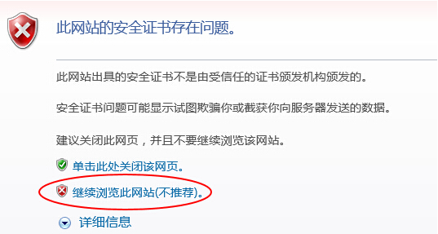
②如果您使用的是Chrome浏览器，请选择“高级”，然后选择“继续vpn.cpu.edu.cn(不安全)”；
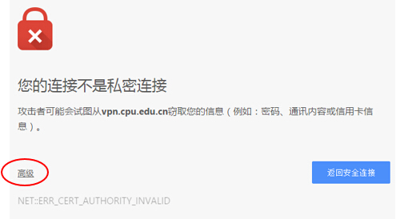
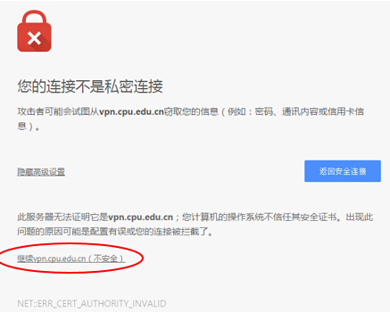
③其它类型的浏览器不再一一赘述，均需选择“继续访问”等类似选项。

2. 浏览器会跳转到vpn系统的界面，如下图所示。Vpn系统的账号为数字化校园统一身份认证的账号（10位）或别名，密码为统一身份认证的密码。
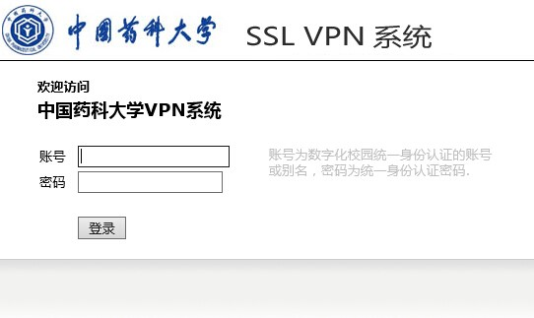
3. 第一次登陆系统后某些浏览器可能会出现安装插件的界面，请选择“安装”，如下图所示：
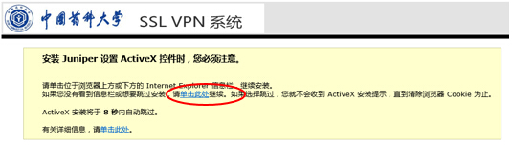
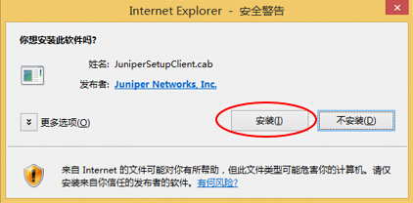
4. 安装完毕后，即可进入vpn系统，界面如下图所示。
在“客户端应用程序会话”项点击”Network Connect”书签，选择“开始”按钮。
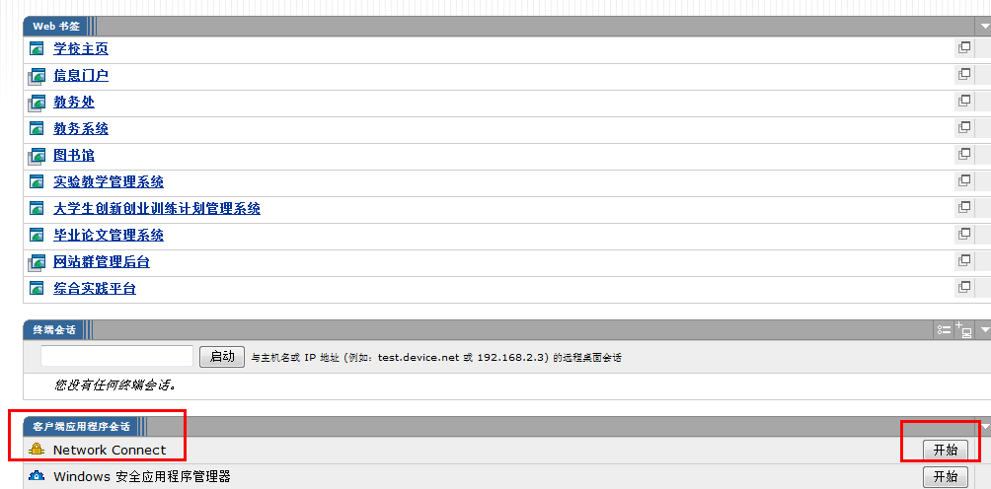
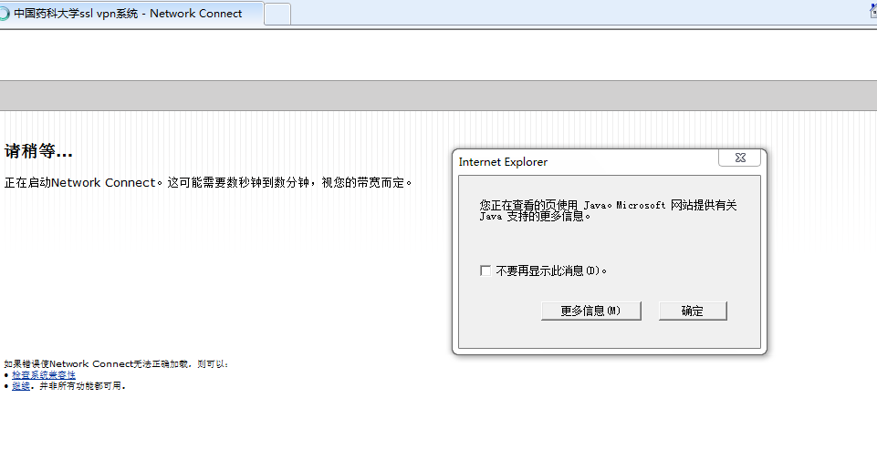

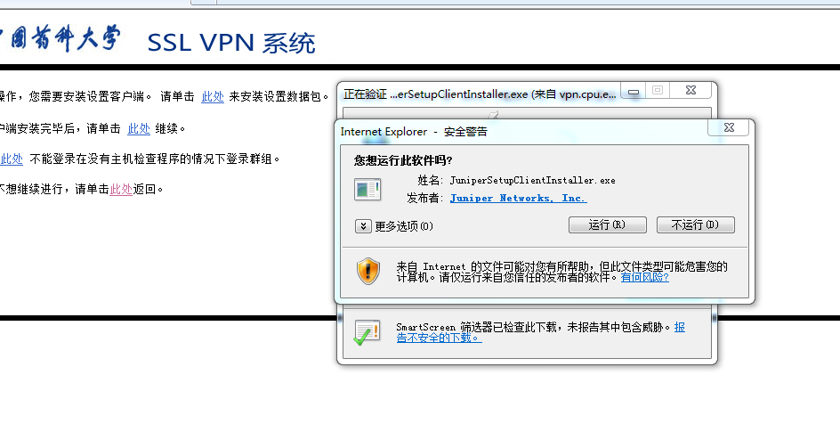
安装完成后，在任务栏右下角会出现相应图标，表示NetWork Connect客户端安装成功，如下图所示：
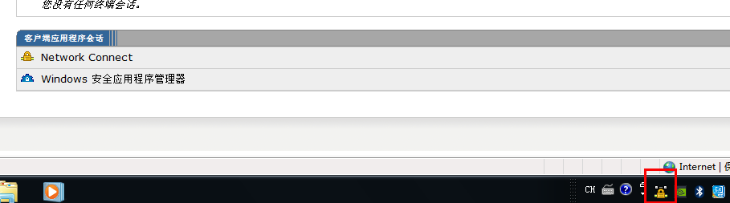
5.在浏览器上输入图书馆网址（lib.cpu.edu.cn），进入图书馆网址，点击“论文提交”图标，即可进入论文提交系统。
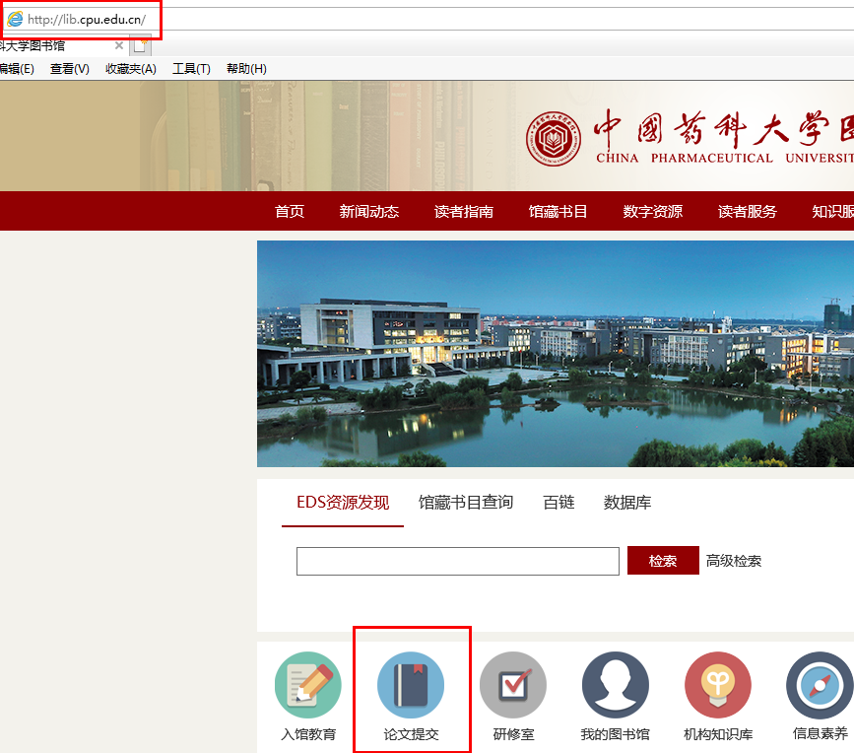

6.论文提交完成后退出vpn系统
